San Fernando College V_{o} B_{o} Jefe D
Departamento de Ingles

GUIA 4 : Corrección Guía numero 3 y repaso contenidos previos.
( Libro For Real A)
Nombre |  | Curso
 |  | 5to básico A-B-C
Contenidos | Habilidades | Objetivos de Aprendizaje
GRAMMAR: Verb to be, Presente Simple, preguntas y respuestas cortas, verbo+ ing, make- do  Vocabulary: Pronombres personales, paises , nacionalidades, adjetivos , objetos en una sala, familia, instrumentos musicales, intereses y actividades de tiempo libre, deportes, números, fechas, profesiones, lugares de trabajo | Recordar-identificar- Comprender- escribir | Leer y demostrar comprensión de estructuras gramaticales que contengan palabras de uso frecuente.  Escribir para describir acciones cotidianas.
Remember:
Estimado estudiante :
- Recuerda que cada año dejamos las últimas unidades del libro para ser trabajadas durante el año siguiente.
- Las actividades de repaso deben ser escritas en tu libro de Inglés .
- Todas las actividades de ésta guía están en el Libro For Real A, si no tienes el libro, puedes pedirle a algún compañero que te envíe fotos de las páginas a trabajar.
- Puedes complementar la información en google o ver videos en youtube escribiendo: INGLÉS PARA NIÑOS CON MR PEA - LAS HORAS
para reforzar la estructura gramatical.
- Si tienes dudas o quieres enviar algunos ítems de desarrollo ,puedes escribir al correo de tu profesora de inglés: 5to Básico A-B- tguzman@sanfernandocollege.cl
- Antes de empezar a trabajar , revisemos las respuestas de algunos ejercicios de la guía Número 3( Unidad 6)

+ Las respuestas del ítem 1- 2 y 3 son de acuerdo a los intereses de ustedes. Serán revisado en clases.

Exercise #4 : Make- Do ( verbo “hacer” )
- MAKE BREAKFAST b) MAKE MONEY c) DO DAMAGE d) DO EXERCISE
- MAKE PLANS f) MAKE BREAKFAST

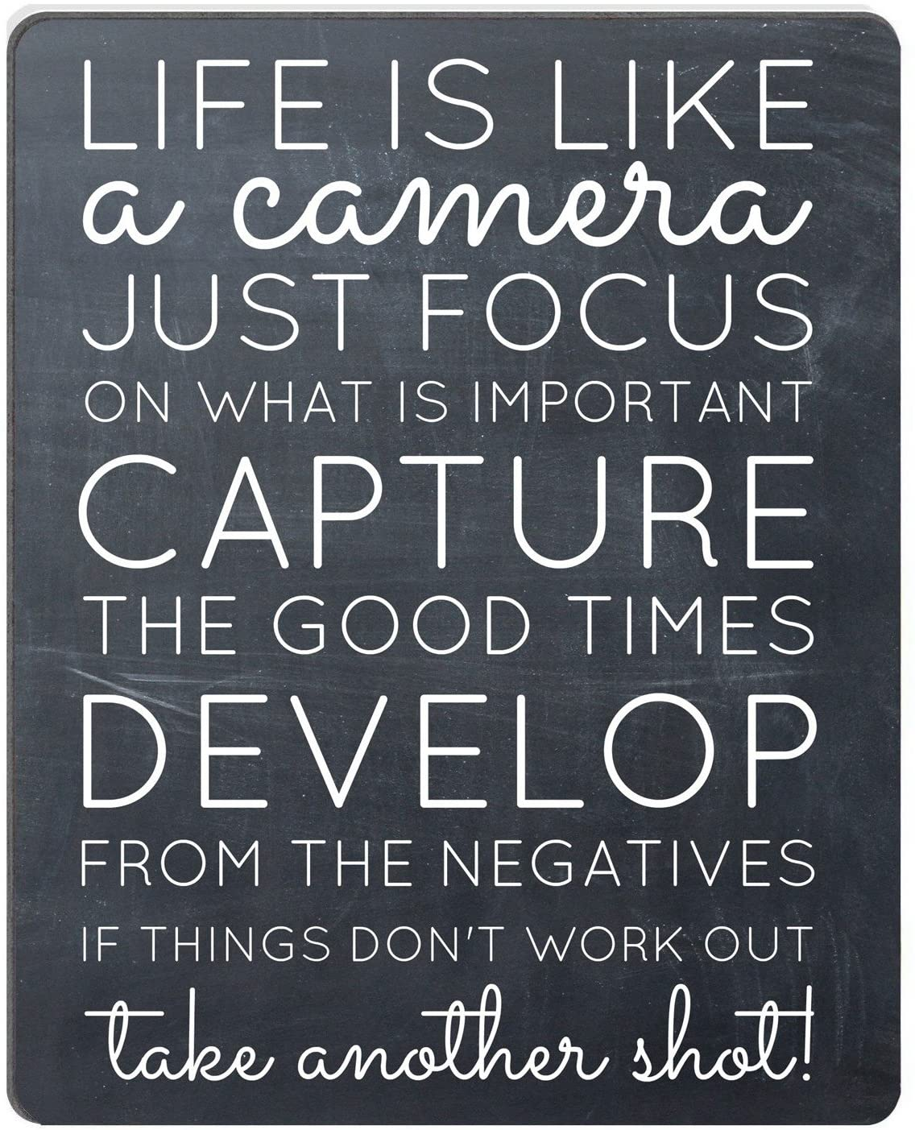
+ Leer la la frase motivacional y traducirla en tu cuaderno.Escribirlo en Inglés y luego en español.

REVIEW UNITS 1-6 . (Repaso unidades 1-6)

- Do pages 70- 71 in your For Real books ” SPORTS IN THE U.S.A” Activities 1-2-3a.
( Desarrollar ejercicios en el libro 1-2-3ª de las páginas 70 y 71 sobre los deportes en los Estados Unidos.)
+ En el ítem 2, tienes que leer las pistas entregadas y luego leer los textos de los deportes y determinar la respuesta.(¿ que evento ,maratón , torneo, deporte o medalla están mencionando? )

- Do page 72 , activity 1- 2- 3 in the book.
(Desarrollar en el libro la página 72, ítem 1- 2 y 3.) Esta página repasa los números , la hora, días de la semana, meses, y fechas. (REPASAR PÁGINA 7 DEL LIBRO COMO APOYO )
- En el ítem 1, tienes que escribir el dígito de acuerdo al número descrito, los números están encerrados con un círculo en el calendario.
Por ejemplo: _26_ = twenty–sixth

- En el ítem 2, tienes que escribir las fechas con palabras (día, mes ,año).

Recordar: Las fechas se usan en Inglés con números ordinales, estas son : primero, segundo, tercero, cuarto, etc. ( Ver página 7 como apoyo)
Por ejemplo en el Item 2 :

- 1 /1/ 1975 __the FIRST of January nineteen seventy-five__
No se dice ONE of January nineteen seventy five ( se utilizan números ordinales.)

+ Los años se leen y se escriben con 2 dígitos en Inglés,
El año 1975 en español sería mil nueve cientos setenta y cinco, sin embargo en Inglés esto sería : diez y nueve setenta y cinco, que se traduce a nineteen seventy five. No se dice one thousand nine hundred seventy five.

- En el ítem 3, tienes que escribir la hora en Inglés , de acuerdo al reloj ( Usar página 7 como apoyo y link de video que esta ubicado al inicio de las instrucciones.)

- Do page 74, activities 1+ 2 in the book.

( Desarrollar en el libro la página 74, ítem 1 y 2).Esta página repasa las profesiones y sus respectivos lugares de trabajo.

